Проєкт
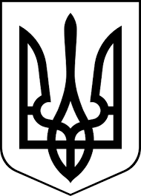
здолбунівська міська рада
РІВНЕНСЬКОГО РАЙОНУ рівненської області
ВИКОНАВЧИЙ КОМІТЕТ

Р І Ш Е Н Н Я

26 травня 2023 року № ________

Про зняття з контролю рішень виконавчого комітету Здолбунівської міської ради

Відповідно до статей 40, 59 Закону України «Про місцеве самоврядування в Україні» та у зв’язку з виконанням, закінченням стоку дії рішень виконавчого комітету, виконавчий комітет Здолбунівської міської ради

В И Р І Ш И В:

1. Зняти з контролю рішення виконавчого комітету Здолбунівської міської ради згідно додатку.

2. Контроль за виконанням даного рішення покласти на заступника міського голови з питань діяльності виконавчих органів ради Сосюка Ю.П.

Міський голова Владислав СУХЛЯК

